Comunicato Stampa

"Turning The Tide” Verso le Nazioni Unite: Il Documentario Alla Conferenza Sugli Oceani
Un traguardo storico per Aruba: dalle sue coste incontaminate, l’impegno rivolto alla tutela ambientale locale raggiunge gli schermi internazionali e la UNOC 2025.
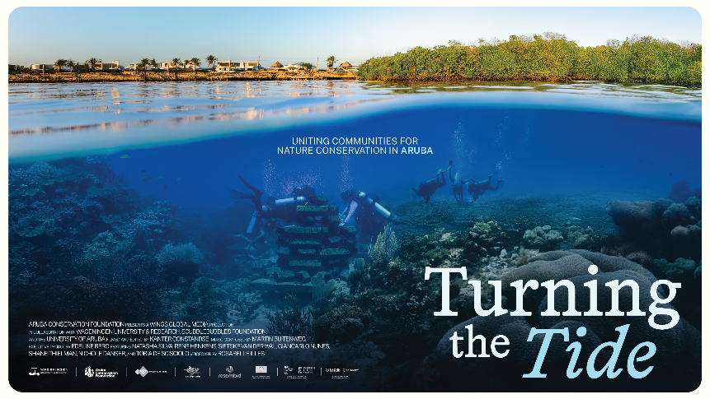
Scarica la galleria immagini qui – Credits nel nome del file

Giugno 2025 – Con un forte impatto a livello internazionale, "Turning the Tide", il primo documentario naturalistico di Aruba, mette in luce gli importanti progressi nel ripristino delle mangrovie e dei coralli, grazie a un progetto pilota finanziato dal programma EU RESEMBID. Il documentario è stato proiettato il 12 giugno alla Conferenza delle Nazioni Unite sugli Oceani (UNOC) 2025, come evento speciale della Green Zone, lo spazio aperto al pubblico ospitato presso il Palais des Congrès de Nice.
Uno straordinario traguardo che non solo celebra gli sforzi dei partner di questa iniziativa – la Aruba Conservation Foundation, ScubbleBubbles Foundation, University of Aruba e Wageningen University & Research – ma l'orgoglio di tutta la comunità arubana. Grazie ai suoi preziosi ecosistemi, alla straordinaria biodiversità, alle comunità resilienti e a un team di conservazionisti dedicati, Aruba si posiziona al centro di una delle piattaforme più importanti al mondo per la tutela degli oceani.
L'evento si è tenuto presso l'Auditorium Nautilus, che ha ospitato 200 persone per la proiezione del documentario e la successiva discussione dal vivo. A rappresentare tutti i partner del progetto e a farsi portavoce principale è stato Rene Henkens della Wageningen University & Research, che ha rappresentato l'Aruba Conservation Foundation e l'intero team collaborativo. Riflesso tangibile dello spirito collaborativo che ha animato il progetto, la Green Zone ha accolto un'ampia platea: dai partecipanti alla conferenza ai cittadini, dai giovani alla società civile e alle autorità, unendo la comunità di Aruba per la salvaguardia della natura.
"Turning the Tide" è stato prodotto ad Aruba, per Aruba, e documenta il viaggio di 16 mesi verso il ripristino delle sue vitali mangrovie e barriere coralline. Dalla creazione di trappole per il limo al posizionamento di strutture di barriera artificiale nelle Aree Marine Protette (AMP), il film cattura la difficile ma splendida opera di rigenerazione della natura.
Oltre alla proiezione all'UNOC, il documentario è stato presentato a un prestigioso evento al Cinéma Variétés, offrendo così un'opportunità unica di visibilità tra i più influenti leader mondiali per gli oceani.
Per l’Isola si tratta di un importante traguardo: la sua storia ha, infatti, conquistato un palcoscenico globale. La proiezione all'UNOC testimonia con forza il contributo vitale che le piccole isole possono offrire alla salvaguardia degli oceani. Aruba può e deve esserne immensamente fiera: non è solo un documentario, è la voce dell’Isola, la sua natura più autentica, il suo futuro.
In occasione della Giornata Mondiale degli Oceani, l'8 giugno, "Turning the Tide" è stato rilasciato sul canale YouTube di ACF, un invito aperto a tutti a scoprire la passione di un gruppo eterogeneo di abitanti locali, uniti in un incredibile viaggio per riportare la natura al suo antico splendore.

Per maggiori informazioni:
- Visita il sito web del progetto: https://acf.aw/
- Guarda ora il documentario: https://bit.ly/43E6tI7

Per maggiori informazioni su Aruba:
Global Tourist - Ufficio del Turismo di ARUBA in Italia
Tel: 011 – 4546557 - Email: aruba@globaltourist.it

